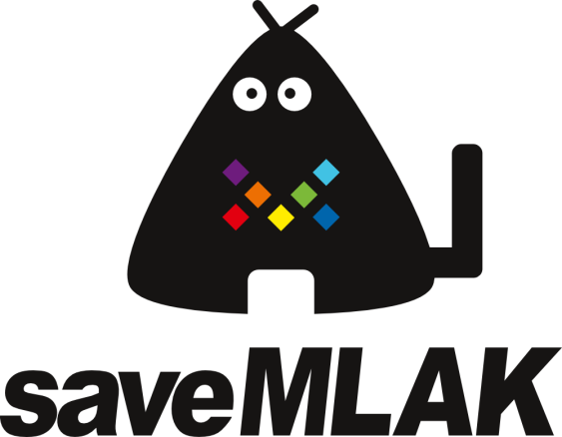

**あなたもsaveMLAKプロジェクトに参加して、**

**saveMLAKウィキを編集してみませんか？**

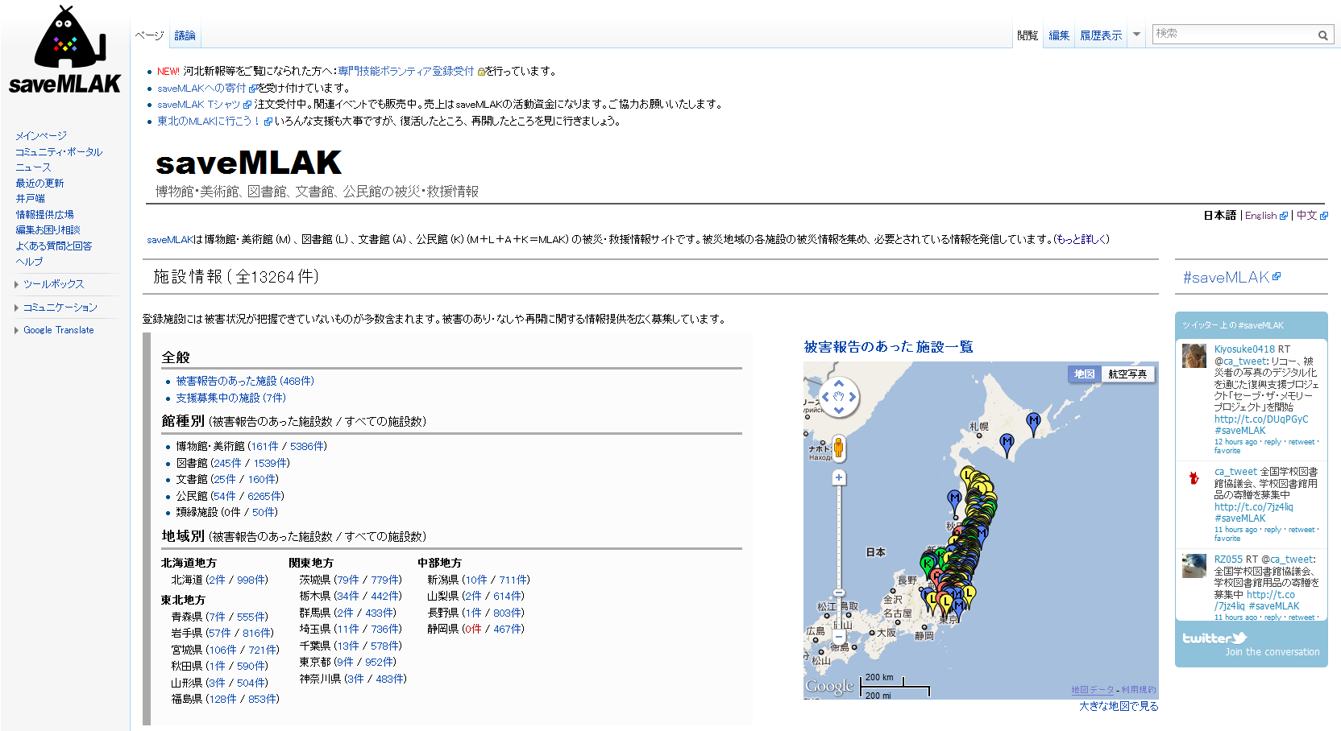

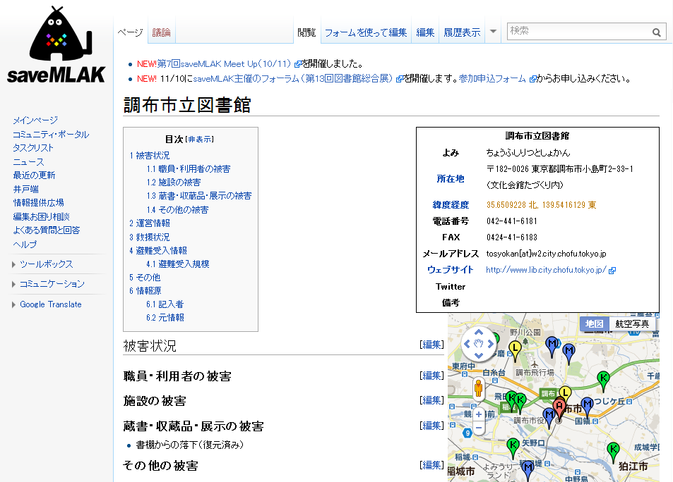

**http://savemlak.jp/**

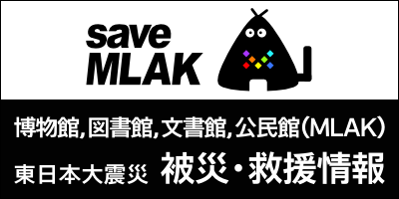

saveMLAKは

Museum Library Archives Kominkan

博物館・美術館 図書館 文書館 公民館

等の文化・教育施設の支援を行っているプロジェクトです。

**saveMLAKは**

**文化教育施設の**

**支援活動を行っています。**

saveMLAKは、博物館・美術館（Museum）、  
図書館（Library）、文書館（Archives）、公民館（Kominkan）等の文化・教育施設の支援を行うプロジェクトです。

現在は、東日本大震災からの復興支援を中心に活動を行っています。

今後、少しずつ支援範囲を拡げていく予定です。

**被災者、避難者、**

**ボランティアの方の**

**質問に答える。**

saveMLAKでは、寄せられた質問に全国の有志による回答メンバーが回答する「だれでも・どこでもQ&A図書館」プロジェクトを実施しています。

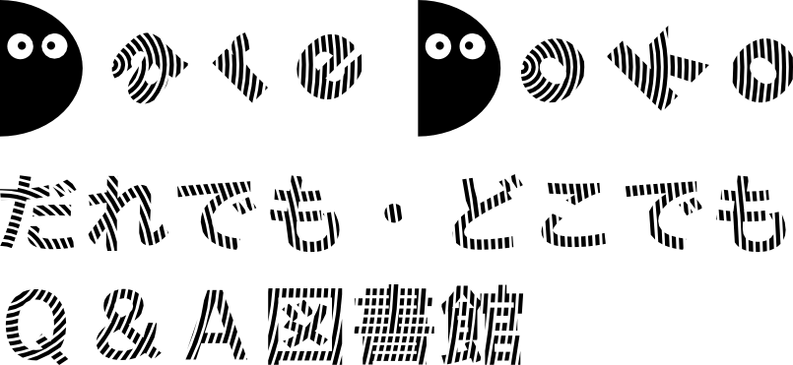

http://savemlak.jp/wiki/daredoko

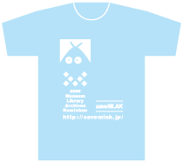

公式グッズ

くんTシャツ

**情報を伝える。**

**今を動かすために。**

saveMLAKでは、webサイト(<http://savemlak.jp/>)を通じて被災・復興状況や、必要とされている情報の発信を行っています

また、現地を直接訪問し、今、何が必要なのか生の声を聞いています。

支援のために、各種関連団体との連携・橋渡しを行うのも、saveMLAKの活動の一つです。

**活動を支えるための**

**ご寄付のお願い。**

saveMLAKでは、支援活動を行うための資金を集めるため、ご寄付受付や公式グッズ販売を行っています。

◆ゆうちょ銀行

口座記号番号：00910-6-304781

「saveMLAKファンド係」

◆みずほ銀行

天満橋支店（店番463）

普通口座 1178346

「saveMLAKファンド係」

http://savemlak.jp/wiki/daredoko



saveMLAKは

M 博物館・美術館

L 図書館

A 文書館

K 公民館

等の文化・教育施設の支援を行っています。

**http://saveMLAK.jp/**

**記録を残す。**

**未来につなぐために。**

saveMLAKは、「2011年東日本大震災デジタルアーカイブ」プロジェクト（ハーバード大学エドウィン・O・ライシャワー日本研究所）とパートナーシップを結び、日々変わりゆくwebサイトなどのデジタル情報の収集・記録も行っています。

